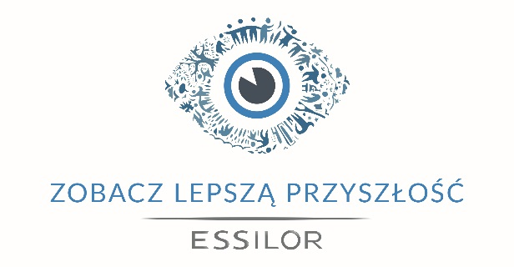
ZAPRASZAMY DO UDZIAŁU W PROGRAMIE

EDYCJA WIOSENNA 2019
CZYM JEST PROGRAM „ZOBACZ LEPSZĄ PRZYSZŁOŚĆ”?
To akcja, której celem jest poprawianie widzenia dzieci i młodzieży z opieki zastępczej i świetlic środowiskowych w wieku od 5 do 26 lat. W ramach programu wyposażamy w BEZPŁATNE OKULARY (szkła + oprawki) podopiecznych przebywających w opiece zastępczej w Polsce w wieku 5-26 lat.
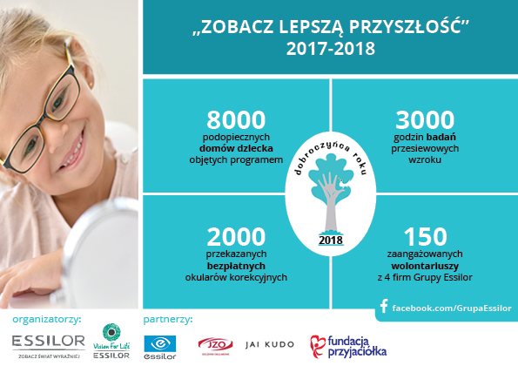
Aby ułatwić przeprowadzanie badań przesiewowych wzroku, wolontariusze programu odwiedzają placówkę i badają wszystkie zgłoszone przez Państwa dzieci.

W wiosennej edycji 2019 przebadamy łącznie 2.500 dzieci i młodzieży, decyduje kolejność zgłoszeń – zgłoś swoich podopiecznych jak najszybciej!

JAK ZGŁOSIĆ PODOPIECZNYCH DO PROGRAMU?
Jeżeli nie masz konta użytkownika na stronie Fundacji Przyjaciółka wykonaj KROK 1
KROK 1 Zarejestruj konto użytkownika na stronie internetowej Fundacji Przyjaciółka
Następnie:
KROK 2 Zaloguj się na stronie
KROK 3 Wypełnij formularz i zgłoś placówkę / placówki na stronie http://www.fundacja.przyjaciolka.pl/essilor/ - otrzymasz maila potwierdzającego zgłoszenie
KROK 4 W ciągu 14 dni zarejestruj dzieci z placówki / placówek
KROK 5 Poczekaj na kontakt od koordynatora programu i wspólnie ustalcie najlepszy termin wizyty wolontariusz a w placówce/placówkach
Wolontariusz przyjedzie, aby przeprowadzić przesiewowe badania wzroku w formie zabawy. Podopieczni, u których wykryjemy podejrzenie wady wzroku, będą mogli wybrać oprawę okularową, która po dostarczeniu przez Państwa do organizatorów Programu recepty, posłuży do wykonania okularów.
UWAGA: badamy tylko tych podopiecznych, którzy zostali zarejestrowani w systemie tj. których rodzice /opiekunowie prawni, Dyrekcja placówki lub zgłaszający dzieci do badania (w przypadku utrudnionego kontaktu z rodzicem) wyrazili zgodę na badanie
JAK OTRZYMAĆ BEZPŁATNE OKULARY DLA DZIECI Z WADĄ WZROKU?
- Na podstawie przekazanych przez wolontariusza kart z wynikami badań przesiewowych wzroku dzieci, zarejestruj je do okulisty we własnym zakresie, na przykład w ramach NFZ
- Przekaż koordynatorowi programu recepty na okulary, które otrzymasz po wizycie u specjalisty
- W ciągu 30 dni na adres placówki otrzymasz gotowe, indywidualnie dopasowane okulary korekcyjne
ZGŁOŚ SWOICH PODOPIECZNYCH DO UDZIAŁU W PROGRAMIE
„ZOBACZ LEPSZĄ PRZYSZŁOŚĆ”
Więcej informacji uzyskasz:
Na stronie http://www.fundacja.przyjaciolka.pl/essilor/
Pod adresem mailowym: okulary.essilor@gmail.com
Zobacz, jak pomagamy dzieciom: https://www.youtube.com/watch?v=jFe99j5Hzx8

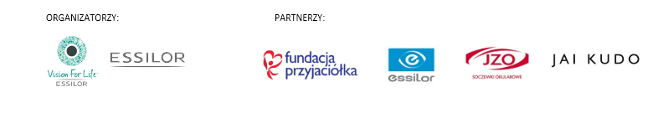
Program realizowany jest przez Grupę Essilor oraz fundację Vision for Life od stycznia 2017 r. Partnerami programu są: Fundacja Przyjaciółka oraz firmy produkujące szkła okularowe: Essilor Polonia Sp. z o.o., JZO S.A., JAI KUDO Polska Sp. z o.o., Essilor Optical Laboratory Polska Sp. z o.o.

